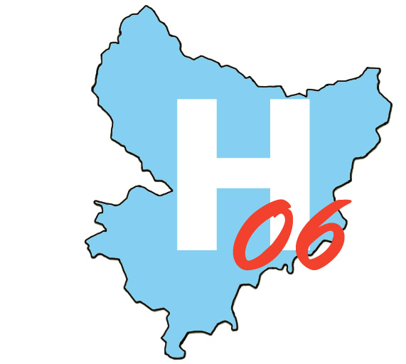 | Comité de défense  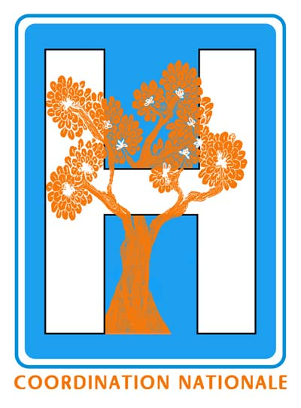  Hôpital Santé publique 06  Siège : Inter associatif des solidarités, 13 rue Amiral de Grasse,  06000 NICE  COORDINATION NATIONALE  des Comités de Défense  des Hôpitaux et  Maternités de Proximité  Tél : 06 03 24 35 10 ou 06 80 50 98 88  Email : comitedefensehopital06@orange.fr

MARDI 5 FEVRIER 2013
USAGERS, MOBILISONS-NOUS
POUR SAUVER LA PEDIATRIE PUBLIQUE
9h à 12h, Nice
Angle avenues Jean Médecin - Notre Dame

Depuis un an et demi, le mariage imposé de la pédiatrie publique du CHU et celle de la fondation Lenval ne marche pas.

- 3 millions d’euros de déficit par an pour le CHU dont la moitié due aux surcoûts facturés par Lenval (loyer, radiologie, restauration …)

- Un conflit d’intérêt pour la fondation Lenval, actionnaire de la clinique privée Santa Maria

- 15 % de démissions du personnel

- Et pour finir, une dégradation de la qualité des soins.

Cela suffit !

D’ici fin avril, c’est le projet de privatisation totale de la pédiatrie qui est envisagée !
Nice, 5ème ville de France, serait alors le premier Centre Hospitalo Universitaire sans pédiatrie.

Ce n’est pas acceptable !

Depuis 2008, le Comité de défense agit avec un seul intérêt : celui des patients et a lancé une pétition⁽¹⁾.
Pour l’avenir, pour garantir la qualité et l’offre des soins pour nos enfants et les mères, agissons ensemble pour conserver dans le public (*)

- la pédiatrie et les services aux enfants qui ne doivent pas partir à Marseille

- la maternité de type 3, autorisée à accepter les grossesses à risque car équipée d’un plateau et d’une équipe technique performants.

Le comité de défense demande :

- l’annulation de la décision de créer un Etablissement de santé privé d’intérêt collectif qui n’apporte aucune garantie

- l’ouverture de la discussion sur une offre de soins Femme Mère Enfant de statut public, avec des missions, une gestion et une tutelle publiques.

C’est la seule solution à même de garantir la meilleure offre de soins pour tous, alliant qualité, sécurité et fonctions universitaires (enseignement et recherche).

(*) C’est la solution préconisée par l’ensemble des syndicats du CHU cgt-cfdt-fo-sel/sud et la cgt de Lenval, de nombreux salariés et médecins solidaires du CHU et de Lenval, pour l’avenir du service public
(1) Pétition disponible sur http://www.petitionpublique.fr/?pi=P2012N20554. On remarque les signatures de 5-6 membres du bureau de la Société Française de Pédiatrie dont le président, une quarantaine d'hospitalo universitaires en Pédiatrie et autant hors Pédiatrie, une centaine de PH de Pédiatrie publique, le président et 4 membres du Conseil National des Universités (CNU) de Pédiatrie, des présidents de sociétés de spécialités pédiatriques et de spécialistes de pédiatrie de renommée internationale, des pédiatres ex CHU du GCS, etc...

